Velkommen til ekspedisjon vannsjø!

Turen går til Sandaa, hvor vi skal overnatte i den nye gapahuken som ble satt opp der.

Avreise går fra grusplassen ved Gillingsrød kl.11:00 lørdag 23.9.

Pakkeliste:

* Sovepose (Det er kaldt om natta, evt ullundertøy til å sove i)
* Liggeunderlag
* Klær til været
* Sokkeskift
* Toalettsaker
* Lunsj og middag lørdag (vi fyrer bål), frokost og lunsj søndag
* Lommelykt
* Vanter og lue
* Brus og godteri

Hytta er ca en times gange unna, så husk du skal bære alt selv.

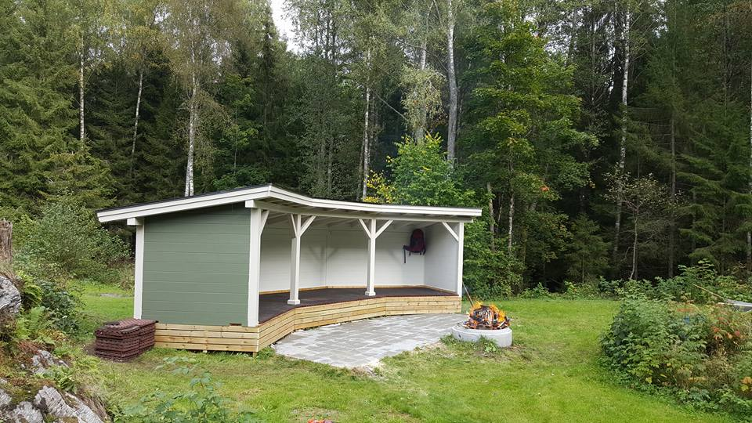

Henting skjer på grusplassen på Gillingsrød kl.13:00 Søndag

Hilsen Iver og Petter😊